Sản xuất thành phẩm

Giới thiệu nghiệp vụ
Khai báo danh sách phiếu sản xuất thành phẩm cho kho sản xuất được chọn. Việc khai báo này nhắm mục đích quản lý việc sản xuất của từng kho một cách chi tiết.

Khởi đông nghiệp vụ
Cách 1: Từ menu “Sản xuất” của chương trình sản xuất, chọn “Sản xuất thành phẩm”.
Cách 2: Từ trên màn hình chọn mục “Sản xuất” (từ danh sách dạng cây ở bên trái màn hình), sau đó chọn “Sản xuất thành phẩm” ở phần chi tiết.

Chi tiết nghiệp vụ

Thông tin quản lý:
Mỗi một Phiếu sản xuất quản lý thông tin bao gồm các thông tin sau (thông tin có dấu * là thông tin bắt buộc phải khai báo cho chương trình):
- Kho sản xuất.(*)
- Ngày sản xuất.(*)
- Ca.(*)
- Trưởng ca.(*)
- Trạng thái.
- Line.(*)
- Thành phẩm.(*)
- Size.(*)
- Loại bao bì.(*)
- Công thức.(*)
- Số kế hoạch.
- Số lượng nạp.(*)
- Người nghiền.(*)
- Người ép.(*)
- Lot.
- Code bao TP.
- Độ mịn.
- Ép.
- Độ ẩm.
- Tilebot.
- Mô tả.
- Tái chế.
- Nguyên liệu.
- Điều chỉnh.
- Phế phẩm.
- Thời gian bắt đầu.
- Thời gian kết thúc.
- Tổng thời gian ngừng máy.
- Năng lượng điện tiêu thụ (Kw/h).
- Số lượng.(*)
- Bao bì sử dụng.
- Bao bì hư.

Các cửa sổ nghiệp vụ
- Cửa sổ danh sách:
Sau bước khởi động nghiệp vụ, chọn “Phiếu sản xuất” thì màn hình sau sẽ xuất hiện (Hình 1):

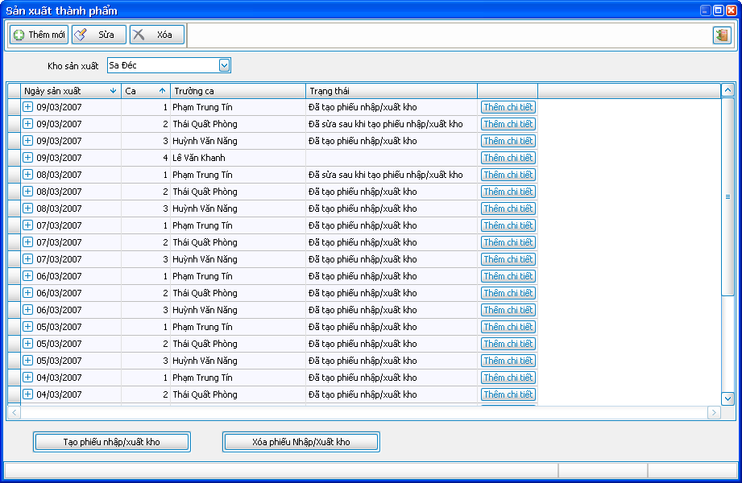

Hình 1.
Các chức năng chính của cửa sổ danh sách:
- Xem danh sách phiếu sản xuất theo từng nhà máy được chọn.
- Danh sách được sắp xếp mặt định theo Ngày sản xuất (tăng dần) và Ca (giảm dần)
- Xóa một phiếu sản xuất thành phẩm.
- Mở cửa sổ nhập liệu ở trạng thái: xem, thêm mới, sửa.

  - Cửa sổ nhập liệu:

    - Cửa sổ phiếu sản xuất:
Từ cửa sổ danh sách, bạn có thể mở cửa sổ nhập liệu bằng một trong 3 cách sau:
- Double click vào 1 phiếu trên lưới: Mở ở trạng thái xem phiếu (xem phiếu được double click vào).
- Nhấn nút “Thêm mới”: Mở ở trạng thái thêm mới 1 phiếu.
- Nhấn nút “Sửa”: Mở ở trạng thái sửa một phiếu (sửa phiếu đang được chọn trên lưới).
Màn hình của cửa sổ nhập liệu như sau (Hình 2. - mở ở trạng thái thêm mới một phiếu):

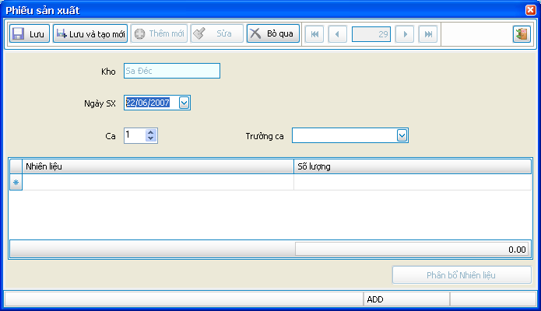

Hình 2.
Các chức năng chính của cửa sổ nhập liệu:
- Xem thông tin chung của một ca sản xuất, phân bổ nhiên liệu cho các Line.
- Thêm mơí, sửa, xóa một phiếu.
    - Cửa sổ chi tiết phiếu sản xuất:
Từ cửa sổ danh sách, bạn có thể mở cửa sổ nhập liệu bằng một trong 3 cách sau:
- Click vào dấu + ở đầu dòng (là phiếu mà bạn chọn) và double click vào 1 phiếu trên lưới: Mở ở trạng thái xem phiếu (xem phiếu được double click vào).
- Nhấn nút “Thêm chi tiết” trên mỗi dòng của luới.
- Click vào dấu + ở đầu dòng (là phiếu mà bạn chọn) và nhấn nút “Sửa”: Mở ở trạng thái sửa một phiếu (sửa phiếu đang được chọn trên lưới).
Màn hình của cửa sổ nhập liệu như sau (Hình 3. – mở ở trạng thái thêm mới một phiếu):

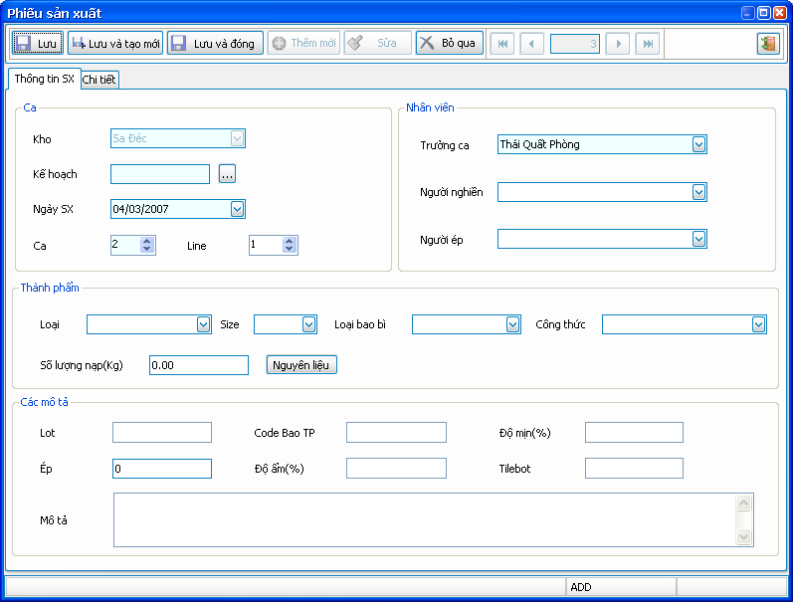

Hình 3.
Các chức năng chính của cửa sổ nhập liệu chi tiết phiếu sản xuất:
- Xem thông tin chi tiết của một line sản xuất,
- Thêm mơí, sửa, xóa một line sản xuất trong một phiếu.
    - Danh sách nguyên liệu:
Từ cửa số nhập liệu “Chi tiết sản xuất” nhấn nút “Nguyên liệu” màn hình cửa sổ “Danh sách nguyên liệu” như sau (Hình 4.):

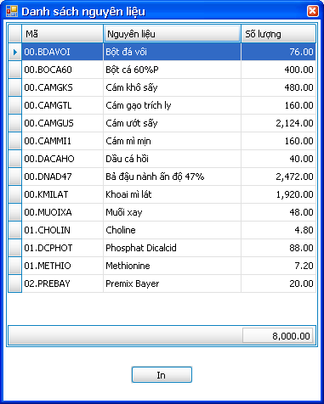

Hình 4.
Các chức năng chính của cửa sổ nhập liệu chi tiết phiếu sản xuất:
- Xem thông tin chi tiết danh sách Nguyên liệu của line sản xuất đó.
- In báo cáo.

Các nút chức năng:
  - Trên cửa sổ danh sách:
- Nút “Thêm mới”: Mở một cửa sổ nhập liệu ở trạng thái thêm một phiếu sản xuất mới
- Nút “Sửa”: Mở một cửa sổ nhập liệu ở trạng thái sửa một phiếu sản xuất (sửa phiếu đang được chọn trên lưới).
- Nút “Xoá”: Xoá một phiếu đang được chọn trên lưới (Chương trình sẽ có một hộp thoại để xác nhận lại lệnh xoá này).
- Nút “Thêm chi tiết”: Thêm chi tiết cho phiếu được chọn
- Nút sắp xếp: Click vào tiêu đề của mỗi cột để sắp xếp dữ liệu theo cột đó theo thứ tự ngược lại thứ tự trước đó.
  - Trên cửa sổ nhập liệu (bao gồm phiếu sản xuất và phiếu chi tiết sản xuất ):
- Nút “Thêm mới”: Thêm mới một phiếu sản xuất.
- Nút “Sửa”: Sửa một phiếu sản xuất
- Nút “Xoá”: Xoá một phiếu sản xuất (Chương trình sẽ có một hộp thoại để xác nhận lại lệnh xoá này)
- Nút “Lưu”: Lưu lại phiếu đang “Thêm mới” hoặc “Sửa”
- Nút “Lưu và tạo mới”: Lưu lại phiếu đang “Thêm mới” hoặc “Sửa” và tạo mới một phiếu khác.
- Nút “Lưu và đóng”: Lưu lại phiếu đang Thêm mới hoặc Sửa và đóng cửa sổ lại.
- Nhóm các nút di chuyển giữa các phiếu: Đó là nhóm 4 nút tiếp theo ngay sau nút xoá.

Phần nhập liệu
- Kho: là kho được chọn trong cửa sổ danh sách Phiếu sản xuất. Ở cửa sổ nhập liệu thông tin này là cố định, không thây đổi được.
- Kế hoạch: là số kế hoạch của kho. (được khai báo trong Danh sách Phiếu kế hoạch).
- Ngày sản xuất: là ngày sản xuất của kho được chọn.
- Ca: la Ca sản xuất.
- Trưởng ca: là người quản lý Ca sản xuất của kho đó. (được khai báo trong Danh sách nhân viên bên chương trình Quản trị).
- Nhiên liệu: là loại nhiên liệu dùng cho Ca sản xuất đó.
- Line: là line sản xuất trong một Ca.
- Người nghiền: là người vận hành máy nghiền (được khai báo trong Danh sách nhân viên bên chương trình Quản trị).
- Người ép: là người vận hành máy ep (được khai báo trong Danh sách nhân viên bên chương trình Quản trị).
- Thành phẩm: bao gồm Loại, Size, Loại bao bì, Công thức của Thành phẩm.(được khai báo lần lượt trong danh mục Loại thành phẩm, danh mục Size thành phẩm, danh mục Công thức thành phẩm).
- Số lượng nạp (Kg): là số lượng nguyên liệu dùng cho Line sản xuất (Số lượng nạp phải lớn hơn 0).
- Lot:
- Code bao TP:
- Độ mịn (%): độ mịn của Thành phẩm.
- Ép:
- Độ ẩm:
- Tilebot:
- Mô tả: nội dung của Line sản xuất đó.
- Tái chế: là danh sách Nguyên liệu được tái chế lại trong Line này.
- Nhiêu liệu: là danh sách Nhiên liệu được sử dụng trong Line này.
- Điều chỉnh: là danh sách Nguyên liệu được sử dụng để điều chỉnh cho Line này.
- Phế phẩm: là danh sách Nguyên liệu phế phẩm của Line sản xuất này.
- Thời gian và năng lượng: bao gồm thời gian bắt đầu làm việc, thời gian kết thúc làm việc, tổng thời gian dừng máy và năng lượng điện tiêu thụ của Line sản xuất này.
- Số lượng (Kg): là số lượng Thành phẩm được sản xuất trong Line này (Số lượng phải lớn hơn 0).
- Bao bì sử dụng: số bao bì sử dụng cho thành phẩm sản xuất ra trong Line.
- Bao bì hư: số bao bì hư trong Line.

Thao tác nghiệp vụ
  - Trên cửa sổ danh sách:
- Thêm mới một phiếu sản xuất cho kho được chọn:
  - Nhấn nút “Thêm mới” trên hộp thoại để phiếu mới
  - Chọn Ngày sản xuất.
  - Chọn Ca làm việc.
  - Chọn Trưởng ca.
  - Nhập nhiên liệu cho ngày sản xuất này.
  - Nhấn nút Lưu để Lưu thông tin vừa nhập.
- Cách sửa một Phiếu sản xuất
    - Chọn phiếu cần sửa bằng cách nhấn chuột vào nút: Nhảy đến mẩu tin đầu, Nhảy đến mẫu tin cuối, Trước, Tiếp theo. Hoặc duoble click lên một dòng của danh sách.
    - Nhấn nút “Sửa” trên hộp thoại.
    - Sửa lại các thông tin cần sửa đổi.
    - Nhấn nút “Lưu” trên hộp thoại để lưu lại thông tin vừa được sửa.
- Cách xóa một Phiếu sản xuất
      - Chọn Phiếu sản xuất cần xóa như phần sửa .
      - Nhấn nút “Xoá”, hộp thoại xác nhận lệnh xoá được mở lên.
      - Nhấn “Yes” để thực hiện xoá, “No” để bỏ qua lệnh xoá.
- Cách thêm chi tiết sản xuất cho Phiếu sản xuất:
  - Nhấn nút “Thêm chi tiết” trên cuối dòng của phiếu cần thêm
  - Nhập Line cho Ca sản xuất.
  - Chọn Người nghiền, Người ép.
  - Chọn Thành phẩm: chọn Loại, Size, Loại bao bì, Công thức.
  - Nhập số lượng nạp (là số lượng của nguyên liệu).
  - Nhập các mô tả cho Thành phẩm sản xuất.
  - Nhập tái chế, Điều chỉnh, Phế phẩm và Thời gian – năng lượng cho Line sản xuất.
  - Nhập Số lượng, Số bao bì sử dụng, Số bao bì hư.
  - Nhấn nút Lưu để Lưu thông tin vừa nhập.
  - Trên cửa sổ nhập liệu:
Thao tác tươnh tự như trên.

